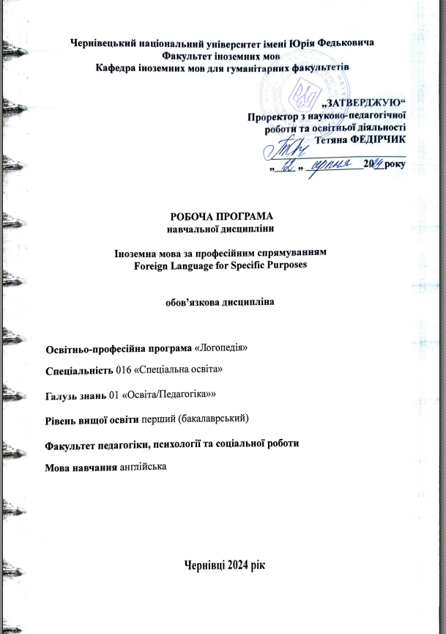
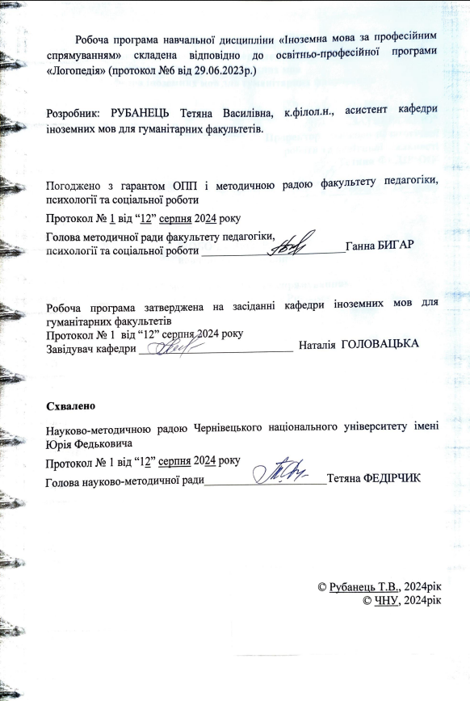
Пояснювальна записка
Мета навчальної дисципліни: Метою викладання навчальної дисципліни є вивчення мови на побутовому, культурологічному та професійному рівнях; практичне володіння іноземною мовою на автономному рівні, необхідному для ділового та професійного спілкування, реалізація на письмі комунікативних намірів, пов’язаних з виробничими умовами фаху; досягнення здобувачами рівня знань дипломованого спеціаліста, який забезпечить можливість застосування іноземної мови у практичній діяльності.
Завдання вивчення навчальної дисципліни: Основними завданнями вивчення дисципліни є участь в усному мовленні англійською мовою, реалізація комунікативних намірів на письмі (ділове листування, оформлення спеціалізованої документації, статті, реферати, тощо); робота з іншомовними джерелами загально-побутового та професійно-виробничого характеру; участь в бесідах англійською мовою в обсязі тематики, передбаченої програмою.
Пререквізити: дисципліна в ЗСЗО “Англійська мова”.
Постреквізити: “Професійна іноземна мова”.
Результати навчання. Згідно з вимогами освітньо-професійної програми «Логопедія» підготовки здобувачів першого (бакалаврського) рівня вищої освіти, вивчення дисципліни «Іноземна мова за професійним спрямуванням» сприяє формуванню наступних компетентностей та програмних результатів навчання:
Інтегральна компетентність (ІК): Здатність розв’язувати складні спеціалізовані задачі і практичні проблеми спеціальної та інклюзивної освіти у процесі корекційно-педагогічної, діагностико-консультативної, дослідницької та культурно-просвітницької діяльності або у процесі навчання, що передбачає застосування основних теорій і методів дефектології і характеризується комплексністю та невизначеністю умов.
Загальні компетентності (ЗК): ЗК-5. Здатність спілкуватися іноземною мовою як усно, так і письмово. ЗК-6. Здатність використовувати інформаційні та комунікаційні технології.
Спеціальні (фахові) компетентності спеціальності (СК): СК-11. Здатність дотримуватися основних принципів, правил, прийомів і форм суб’єкт-суб’єктної комунікації. СК-16. Здатність до особистісного та професійного самовдосконалення, навчання та саморозвитку.
Програмні результати навчання: РН-03. Розуміти закономірності та особливості розвитку і функціонування, обмеження життєдіяльності у контексті професійних завдань. РН-06. Планувати освітньо-корекційну роботу на основі результатів психолого-педагогічної діагностики осіб з особливими освітніми потребами з урахуванням їхніх вікових та індивідуально-типологічних відмінностей. РН-07. Вільно спілкуватися державною та іноземною мовами у професійному середовищі, володіти фаховою термінологією та професійним дискурсом. РН-17. Мати навички самостійного навчання та пошуку необхідної інформації.
Програма передбачає, що фахово-зорієнтоване заняття з іноземної мови – це насамперед мовне заняття, професійно-орієнтоване на поступове зростання рівня володіння мовою здобувачами наскрізно від першого до третього семестру.
Опис навчальної дисципліни
Загальна інформація
Форма навчання | Рік підготовки | Семестр | Кількість |  | Кількість годин |  |  |  |  |  | Вид  підсумкового контролю
Форма навчання | Рік підготовки | Семестр | кредитів | годин | лекції | практичні | семінарські | лабораторні | самостійна робота | індивідуальні завдання | Вид  підсумкового контролю
Денна | 1,2 | 1,2,3 | 6 | 180 | - | 90 | - | - | 90 | - | Залік (2 сем)  Екзамен (3сем)
Заочна | 1,2 | 1,2,3 | 6 | 180 | - | 24 | - | - | 156 | - | Залік (2 сем)  Екзамен (3сем)

Структура змісту навчальної дисципліни
Назви змістових модулів і тем | Кількість годин
Назви змістових модулів і тем | денна форма |  |  |  |  |  | заочна форма
Назви змістових модулів і тем | Усього | у тому числі |  |  |  |  | Усього | у тому числі
Назви змістових модулів і тем | Усього | л | пр | лаб | інд | с. р. | Усього | л | пр | лаб | інд | с.р.
1 | 2 | 3 | 4 | 5 | 6 | 7 | 8 | 9 | 10 | 11 | 12 | 13
Змістовий модуль 1. Моя професія. Життя і робота спеціаліста логопеда.
Тема 1. Провідні навчальні заклади з підготовки спеціалістів у сфері логопедії. | 15 |  | 8 |  |  | 7 | 15 |  | 2 |  |  | 13
Тема 2. Хто такий логопед? Моя спеціальність та її практичне застосування. | 15 |  | 7 |  |  | 8 | 15 |  | 2 |  |  | 13
ЗМ1 | 30 |  | 15 |  |  | 15 | 30 |  | 4 |  |  | 26
Змістовий модуль 2. Вміння релаксувати. Приховані таланти: сфера логопедії. Стрес і способи його подолання.
Тема 3. Стрес: порушення мовленнєвої комунікації. | 15 |  | 8 |  |  | 7 | 15 |  | 2 |  |  | 13
Тема 4. Освіта: спеціальність «Логопедія». | 15 |  | 7 |  |  | 8 | 15 |  | 2 |  |  | 13
ЗМ2 | 30 |  | 15 |  |  | 15 | 30 |  | 4 |  |  | 26
Разом за 1 семестр | 60 |  | 30 |  |  | 30 | 60 |  | 8 |  |  | 52
Змістовий модуль 3. Здоровий спосіб життя: подорожі, фітнес, туризм. Вплив здорового способу життя на працездатність.
Тема 5. Здоров’я людини та її працездатність. Трудоголіки. | 15 |  | 8 |  |  | 7 | 15 |  | 2 |  |  | 13
Тема 6. Здоров’я: органи мовлення людини. | 15 |  | 7 |  |  | 8 | 15 |  | 2 |  |  | 13
ЗМ3 | 30 |  | 15 |  |  | 15 | 30 |  | 4 |  |  | 26
Змістовий модуль 4. Проблеми з розвитком вимови. Отримання нового досвіду. Гроші. Заробітна плата різних професій.
Тема 7. Корекція дефектів мови. | 15 |  | 8 |  |  | 7 | 15 |  | 2 |  |  | 13
Тема 8. Консультація дитячого логопеда. | 15 |  | 7 |  |  | 8 | 15 |  | 2 |  |  | 13
ЗМ4 | 30 |  | 15 |  |  | 15 | 30 |  | 4 |  |  | 26
Разом за 2 семестр | 60 |  | 30 |  |  | 30 | 60 |  | 8 |  |  | 52
Змістовий модуль 5. Природнє середовище. Суспільство: допомога логопеда дітям та дорослим.
Тема 9. Вплив дикої природи на реабілітацію втрачених мовленнєвих функцій після перенесених травм. | 15 |  | 8 |  |  | 7 | 15 |  | 2 |  |  | 13
Тема 10. Настрій та мовленнєві вади. | 15 |  | 7 |  |  | 8 | 15 |  | 2 |  |  | 13
ЗМ5 | 30 |  | 15 |  |  | 15 | 30 |  | 4 |  |  | 26
Змістовий модуль 6. Сучасні технології щодо покращення якості мовлення.
Тема 11. Спілкування за допомогою сучасних технологій. | 15 |  | 8 |  |  | 7 | 15 |  | 2 |  |  | 13
Тема 12. Сенсомоторна корекція. Логопедичний масаж. | 15 |  | 7 |  |  | 8 | 15 |  | 2 |  |  | 13
ЗМ6 | 30 |  | 15 |  |  | 15 | 30 |  | 4 |  |  | 26
Разом за 2 семестр | 60 |  | 30 |  |  | 30 | 60 |  | 8 |  |  | 52
Разом за 1-3 семестри | 180 |  | 90 |  |  | 90 | 180 |  | 24 |  |  | 156

Теми практичних занять
№ | Назва теми | години
№ | Назва теми | дф | зф
Змістовий модуль 1 Тема 1:
 | Що таке логопедія. Допоміжні дієслова. | 3 | 2
 | Підготовка спеціалістів логопедів. Неправильні дієслова | 2
 | Розвиток усного мовлення на тему 1 модуль 1. Минулий неозначений час. | 3
Змістовий модуль 1 Тема 2:
 | Моя спеціальність та її практичне застосування. Прислівники частотності в теперішніх часах. | 2 | 2
 | Сфери призначення і застосування логопедії. Спеціалісти в галузі логопедії. Питання в теперішніх часах. | 2
 | Види професій. Робота в компанії. Теперішній неозначений та тривалий часи. Дієслова like / dislike. Закріплення теперішніх часів. | 2
 | Розвиток усного мовлення на тему 2 модуль 1. | 1
Змістовий модуль 2 Тема 3:
 | Стрес: порушення мовленнєвої комунікації. Модальні дієслова can, must, have to. | 3 | 2
 | Гаджети та пристрої. Запитання без допоміжних дієслів. | 2
 | Розвиток усного мовлення на тему 3 модуль 2. Be going to для вираження майбутньої дії. | 3
Змістовий модуль 2 Тема 4:
 | Освіта: спеціальність «Логопедія» у Великобританії та Україні. Теперішній тривалий для вираження майбутньої дії. | 2 | 2
 | Гроші. Покупки. Too much/ many, enough, very. | 2
 | Розвиток усного мовлення на тему 4 модуль 2. | 1
 | Закріплення пройденого матеріалу. | 1
 | Модульна контрольна 2 | 1
Змістовий модуль 3 Тема 5:
 | Здоров’я людини та її працездатність. Трудоголіки. Теперішній доконаний час. | 3 | 2
 | Прислівники for, since, ever, never. | 2
 | Розвиток усного мовлення на тему 5 модуль 3. | 3
Змістовий модуль 3 Тема 6:
 | Здоров’я: органи мовлення людини. Майбутній неозначений час. | 2 | 2
 | Майбутній тривалий час. | 2
 | Розвиток усного мовлення на тему 6 модуль 3. Майбутній доконаний час. | 2
 | Закріплення пройденого матеріалу. Модульна контрольна 3. | 1
Змістовий модуль 4 Тема 7:
 | Проблеми з розвитком вимови. Дієслова may, might, will. | 3 | 2
 | Корекція дефектів мови. Структура used to. | 2
 | Розвиток усного мовлення на тему 7 модуль 4. Дієслово + прийменник. | 3
Змістовий модуль 4 Тема 8:
 | Консультація дитячого логопеда. Фразові дієслова. | 2
 | Підрядні означувальні речення. | 2 | 2
 | Розвиток усного мовлення на тему 8 модуль 4. Кількісні займенники. | 1
 | Закріплення пройденого матеріалу. | 1
 | Модульна контрольна 4 | 1
Змістовий модуль 5 Тема 9:
 | Суспільство: допомога логопеда дітям та дорослим. Неозначений Артикль. | 3 | 2
 | Вплив дикої природи на реабілітацію втрачених мовленнєвих функцій після перенесених травм. Означений артикль. | 2
 | Розвиток усного мовлення на тему 9 модуль 5. Винятки вживання артиклів. | 3
Змістовий модуль 5 Тема 10:
 | Настрій та мовленнєві вади. Ступені порівняння прикметників, прислівників. | 2 | 2
 | Види порушення мовлення у дітей. Пасивний стан в теперішніх часах. | 2
 | Розвиток усного мовлення на тему 10 модуль 5. Пасивний стан в минулих часах. | 2
 | Закріплення пройденого матеріалу. Модульна контрольна 5 | 1
Змістовий модуль 6 Тема 11:
 | Сучасні технології щодо покращення якості мовлення. Речення умови I типу. | 2 | 2
 | Спілкування за допомогою сучасних технологій. Речення умови 2 типу. | 2
 | Дієслова make / do. | 2
 | Розвиток усного мовлення на тему 11 модуль 6. | 2
Змістовий модуль 6 Тема 12:
 | Сенсомоторна корекція. Пряма мова. | 2 | 2
 | Логопедичний масаж. Непряма мова | 2
 | Розвиток усного мовлення на тему 12 модуль 6. | 2
 | Модульна контрольна 6. | 1
 | Всього | 90 | 24
Самостійна робота
№ | Назва теми | години
№ | Назва теми | дф | зф
1. | Виконання граматичних завдань з теми «Допоміжні дієслова». Написання ессе з теми «Вільний час». Виконання граматичних завдань з теми «Минулий неозначений час». Презентація на тему «Що таке логопедія. Провідні університети світу.  Підготовка працівників сфери логопедії». | 7 | 13
2. | Виконання граматичних завдань з тем «Теперішній неозначений та тривалий часи». Робота в компанії. Виконання граматичних завдань з теми «Прислівники частотності в тепер. часах.» Читання текстів з теми «Ризики на роботі». Виконання граматичних завдань з теми «Дієслово like / dislike.» Написання ессе з теми «Моя спеціальність та її практичне застосування. Сфери призначення і застосування логопедії. Спеціалісти в галузі логопедії». | 8 | 13
3. | Виконання граматичних завдань з тем «Прислівники частотності.» «Питання в теперішньому часі.» Написання реферату на тему «Стрес: порушення мовленнєвої комунікації.» | 7 | 13
4. | Виконання граматичних завдань з теми «Тепер. тривалий та be going to для майб. часу». Презентація на тему «Жити мрією. Навчання закордоном. Освіта: спеціальність «Логопедія»». Виконання граматичних завдань з тем «Запитання без допоміжних дієслів. Складні іменники.» Місця відпочинку. Виконання граматичних завдань з теми «Дієслово can». Драматизація діалогу «Дзвінок по телефону.» | 8 | 13
5. | Виконання лексико-граматичних завдань на теми: «Теперішній доконаний час.» «Прислівники перф. часу.» Написання ессе з теми «Вплив здорового способу життя на працездатність». «Модальні дієслова can, have to, must.» Освіта. «While, before, after. by+ing». Презентація на тему «Здоров’я людини та її працездатність». | 7 | 13
6. | Виконання лексико-граматичних завдань на теми: Числівники. Наказові речення. Читання текстів на тему «Здоров’я: органи мовлення людини» | 8 | 13
7. | Виконання лексико-граматичних завдань: «Речення умови 3 типу». Опрацювання текстів на теми «Проблеми з розвитком вимови». Запитання про напрямок і дорогу. Непрямі запитання Туризм. Презентація на тему «Корекція дефектів мови». | 7 | 13
8. | Виконання граматичних завдань на теми: «For, since, ever, never.» «May, might, will.» Написання ессе з теми «Консультація дитячого логопеда». | 8 | 13
9. | Виконання граматичних завдань на теми: Умовні речення 0 і 1 типу. Презентація на тему «Вплив дикої природи на реабілітацію втрачених мовленнєвих функцій після перенесених травм». | 7 | 13
10. | Виконання граматичних завдань на теми: «Фразові дієслова.» «Used to». Написання ессе з теми «Настрій та мовленнєві вади». | 8 | 13
11. | Виконання граматичних завдань на теми: Підрядні означувальні речення. Кількісні займенники. Читання текстів на тему: Полювання за скарбами. Презентація на тему «Сучасні технології щодо покращення якості мовлення». | 7 | 13
12. | Виконання граматичних завдань на теми: Пряма та непряма мова. Презентація на тему «Сенсомоторна корекція. Логопедичний масаж». | 8 | 13
 | Всього | 90 | 156
Засоби оцінювання
Засобами оцінювання та демонстрування результатів навчання можуть бути: контрольні роботи; лексико-граматичні тести; проекти (індивідуальні та командні проекти); есе; презентації результатів виконаних завдань тощо.
Форми поточного контролю
Формами поточного контролю є усна відповідь здобувачів вищої освіти, письмова робота (тестування, есе, аннотація, твір, речення на переклад), виконання завдань в електронному курсі на платформі Moodle та ін. Поточний контроль здійснюється під час проведення практичних занять і має на меті перевірити рівень підготовленості здобувача вищої освіти, а також контролювати результати самостійної роботи здобувачів вищої освіти та рівень виконання індивідуальних завдань (написання та виголошення рефератів, підготовка презентацій). Передбачено такі форми і методи поточного контролю:
- опитування на практичних заняттях для перевірки результатів опрацювання лекційного матеріалу;
- перевірка самостійної роботи;
- проведення індивідуальних консультацій як для окремих здобувачів вищої освіти, так і груп здобувачів вищої освіти.
Оцінюючи знання здобувачів вищої освіти під час практичних занять, викладач послуговується такими критеріями:
- рівень розуміння, ступінь засвоєння теоретичних понять та фактичного матеріалу;
- обізнаність з основною та додатковою літературами до теми;
- уміння логічно, послідовно викладати матеріал;
- уміння узагальнювати інформацію під час виступів в аудиторії; загальна грамотність, логічність і чіткість відповіді.
Розподіл балів, які отримують здобувачі
Семестр 1-2
Поточне оцінювання (аудиторна та самостійна робота) |  |  |  |  |  |  |  | Залік | Сумарна к-ть балів
ЗМ 1 |  | ЗМ 2 |  | ЗМ 3 |  | ЗМ 4 |  | Залік | Сумарна к-ть балів
Т1 | Т2 | Т3 | Т4 | Т5 | Т6 | Т7 | Т8 | Залік | Сумарна к-ть балів
6 | 9 | 8 | 7 | 8 | 7 | 9 | 6 | 40 | 100
Семестр 3
Поточне оцінювання (аудиторна та самостійна робота) |  |  |  | Іспит | Сумарна к-ть балів
ЗМ 5 |  | ЗМ 6 |  | Іспит | Сумарна к-ть балів
Т9 | Т10 | Т11 | Т12 | Іспит | Сумарна к-ть балів
15 | 15 | 15 | 15 | 40 | 100
Т1, Т2 ... Т12 – теми змістових модулів.
Форми підсумкового контролю
Формами підсумкового контролю є залік (2 семестр), екзамен (3 семестр).
Критерієм успішного проходження здобувачем освіти підсумкового оцінювання є досягнення ним мінімального порогу рівня оцінки за кожним запланованим результатом навчальної дисципліни. Мінімальний пороговий рівень оцінки визначається за допомогою якісних критеріїв і трансформується в мінімальну позитивну оцінку використовуваної числової (рейтингової) шкали.
Критерії оцінювання результатів навчання з навчальної дисципліни
Загальна максимальна сума балів, яка присвоюється здобувачеві вищої освіти за курс, становить 100 балів, яка є сумою балів за виконання практичних завдань, підсумкове тестування, самостійну роботу та бали, отримані під час заліку. При виставленні рейтингового підсумкового балу обов’язково враховується присутність здобувача вищої освіти на заняттях, активність здобувача вищої освіти під час практичного заняття; користування мобільним телефоном, планшетом чи іншими мобільними пристроями під час опитування та виконання письмових завдань; списування та плагіат, а також результати відпрацювання з поважної причини пропущених занять.
Оцінку „A” (зараховано) заслуговує здобувач вищої освіти, який виявив всебічні, систематичні і глибокі знання, за повне (90-100 балів) володіння програмовим матеріалом курсу.
Оцінку „В” (зараховано) отримує здобувач вищої освіти, який засвоїв навчально-програмовий матеріал у достатньому обсязі (80–89 балів), успішно виконав передбачені програмою завдання, засвідчив систематичний характер знань із дисципліни, але при конкретному аналізі допускає незначні неточності.
Оцінку „С” (зараховано) ставимо за порівняно повне і загалом правильне висвітлення здобувачем вищої освіти основних питань курсу (70–79 балів), знання та вміння викласти тему, однак у відповідях здобувачів вищої освіти допускає окремі похибки і неточності, які не впливають на загальну стрункість знань і свідчать про розуміння здобувачем вищої освіти матеріалу курсу.
Оцінки „D” (зараховано) заслуговує здобувач вищої освіти, який виявив знання основного навчального матеріалу в обсязі (60-69 балів), необхідному для подальшого навчання і майбутньої роботи за професією, здатний виконувати завдання, передбачені програмою, однак допускає у відповідях поодинокі грубі помилки.
Оцінку „E” (зараховано) ставиться за відповіді, які хоч і свідчать про деяке знання здобувачем вищої освіти програмового матеріалу (50-59 балів), однак це знання є неповним, поверховим, здобувач вищої освіти не зовсім точно трактує поняття і терміни, допускає неточності при викладі матеріалу; загалом здобувач вищої освіти володіє мінімальними знаннями, які дозволяють у майбутньому виконувати свої фахові функції.
Оцінку „FX” (незараховано) заслуговує здобувач вищої освіти, у знаннях якого є прогалини (35-49 балів), який допускає принципові помилки у виконанні передбачених програмою завдань, не володіє науковою термінологією, не зовсім розуміє значення конкретних теоретичних і практичних питань, який, однак, прагне покращити свої знання.
Оцінку „F” (незараховано) отримує здобувач вищої освіти, який набрав менше 35 балів, за неправильні або надто приблизні відповіді на поставлені запитання; обсяги практичних навичок такого здобувача вищої освіти недостатні для виконання фахових обов’язків, тобто він не спроможний продовжити навчання чи приступити до професійної діяльності після закінчення вищого навчального закладу без додаткових занять з цієї дисципліни.
Шкала оцінювання: національна та ECTS
Сума балів за всі види навчальної діяльності | Оцінка ECTS | Оцінка за національною шкалою
Сума балів за всі види навчальної діяльності | Оцінка ECTS | для екзамену | для заліку
90-100 | А | відмінно | зараховано
80-89 | В | добре | зараховано
70-79 | С | добре | зараховано
60-69 | D | задовільно | зараховано
50-59 | Е | задовільно | зараховано
35-49 | FX | незадовільно з можливістю повторного складання | не зараховано з можливістю повторного складання
0-34 | F | незадовільно з обов’язковим повторним вивченням дисципліни | не зараховано з обов’язковим повторним вивченням дисципліни
Детальна інформація щодо критеріїв оцінювання подана в нормативному документі на сайті кафедри (https://liberal1.chnu.edu.ua/kafedra/normatyvni-dokumenty/)
Питання для самоконтролю та контролю знань з дисципліни «Іноземна мова за професійним спрямуванням»
Лексичний блок | Граматичний блок
Провідні навчальні заклади з підготовки спеціалістів у сфері логопедії.  Хто такий логопед? Моя спеціальність та її практичне застосування.  Проблеми з розвитком вимови.  Суспільство: допомога логопеда дітям та дорослим.  Сучасні технології щодо покращення якості мовлення.  Стрес: порушення мовленнєвої комунікації.  Освіта: спеціальність «Логопедія».  Здоров’я людини та її працездатність. Трудоголіки.  Здоров’я: органи мовлення людини.  Корекція дефектів мови.  Консультація дитячого логопеда.  Вплив дикої природи на реабілітацію втрачених мовленнєвих функцій після перенесених травм.  Настрій та мовленнєві вади.  Спілкування за допомогою сучасних технологій.  Сенсомоторна корекція. Логопедичний масаж. | Допоміжні дієслова.  Неправильні дієслова  Прислівники частотності в теперішніх часах.  Питання в теперішніх часах.  Теперішній неозначений та тривалий часи. Дієслова like / dislike.  Модальні дієслова can, must, have to.  Запитання без допоміжних дієслів.  Теперішній тривалий для вираження майбутньої дії.  Too much/ many, enough, very.  Теперішній доконаний час.  Прислівники for, since, ever, never.  Майбутній неозначений час.  Майбутній тривалий час.  Майбутній доконаний час.  Дієслова may, might, will.  Структура used to.  Дієслово + прийменник.  Фразові дієслова.  Підрядні означувальні речення.  Кількісні займенники.  Неозначений Артикль.  Означений Артикль.  Винятки вживання артиклів.  Ступені порівняння прикметників.  Ступені порівняння прислівників.  Пасивний стан в теперішніх часах.  Пасивний стан в минулих часах.  Речення умови I типу.  Речення умови 2 типу.  Дієслова make / do.  Пряма мова./ Непряма мова
Методи та освітні технології навчання
У процесі вивчення навчальної дисципліни використовуються інноваційні освітні технології: інформаційно-комунікаційні (інтернет-технології, мультимедійні програмні засоби, спеціалізоване програмне забезпечення, електронні посібники та підручники), електронні навчальні платформи (Moodle, Classtime, Classroom), технології студентоцентрованого навчання; проєктна діяльність; самостійно-дослідницька робота, моделювання професійно-орієнтованих ситуацій, їх аналіз і вирішення (Case study) тощо.
Політика академічної доброчесності
Освітня діяльність (викладача і здобувача освіти) під час вивчення навчальної дисципліни ґрунтується на принципах співробітництва та академічної доброчесності.
Дотримання політики щодо академічної доброчесності учасниками освітнього процесу
при вивченні навчальної дисципліни регламентовано документами:
«Етичний кодекс Чернівецького національного університету імені Юрія Федьковича» https://www.chnu.edu.ua/media/jxdbs0zb/etychnyi-kodeks-chernivets koho-natsionalnoho-
universytetu.pdf;
«Положенням про виявлення та запобігання академічного плагіату у Чернівецькому національному університету імені Юрія Федьковича»
https://www.chnu.edu.ua/media/n5nbzwgb/polozhennia-chnu-pro-plahiat-2023plusdodatky-31102023.pdf
Відповідно до «Положення про взаємодію формальної та неформальної освіти,визнання результатів навчання (здобутих шляхом неформальної та / або інформальної освіти, у системі формальної освіти) ЧНУ» (https://drive.google.com/file/d/1O7Chn1UqlqjW_JjybxDr-syswxxHuGOn/view ) у процесі вивчення дисципліни здобувачу освіти може бути зараховано до 25% балів, отриманих за результатами неформальної та / або інформальної освіти з проблем, що відповідають тематиці курсу.
Рекомендована література
Фахова (основна) література
1. Allenby C., Fearon-Wilson J., Merrison S., Morling E. Supporting Children with Speech and Language Difficulties. Taylor & Francis. 2015. 90 p.
2. Gross J. Time to Talk: Implementing Outstanding Practice in Speech, Language and Communication. Taylor & Francis. 2018. 226 p.
Допоміжна література
- Clare A., Wilson J. Speakout. Students’ Book. Pearson: Longman, 2022. 3d ed. 176 p.
- Clare A., Wilson J. Speakout. Workbook. Pearson: Longman, 2022. 3d ed. 95 p.
- Murphy R. Essential Grammar in Use. Cambridge University Press, 2013. 319 р.
- Eastwood J. Oxford Practice Grammar Intermediate.. Pap: Cdr Ed., 2014. 425 p.
- Paterson K. Oxford Grammar for EAP: English grammar and practice for Academic Purposes. Oxford: OUP Oxford, 2013. 288 p.
Інформаційні ресурси.
1. Medical News Online. URL: https://www.medicalnewstoday.com/articles/324764
2. Penn Medicine. URL: https://www.pennmedicine.org/for-patients-and-visitors/patient-information/conditions-treated-a-to-z/speech-and-language-disorders
3. What to Know About Speech Disorders. URL: https://www.healthline.com/health/speech-disorders
4. What are the Most Common Speech Disorders? URL: https://speechpathologymastersprograms.com/resources/common-speech-disorders-treatments/
5. American Speech-Language-Hearing Association. URL: https://www.asha.org/public/speech/disorders/
6. Great Speech. URL: https://www.greatspeech.com/7-causes-for-different-types-of-speech-disorders/
7. Stanford Medicine Children's Health. URL: https://www.stanfordchildrens.org/en/topic/default?id=speech-sound-disorders-in-children-160-236

